Настройка Git

Перед началом работы нам необходимо немного настроить программу. Нам нужно установить имя пользователя и электронный адрес через командную строку:

git config --global user.name "Ваше имя"

git config --global user.email "Ваш Email"

Также нам нужно настроить параметры установок окончания строк, для Windows мы вводим две команды

git config --global core.autocrlf true

git config --global core.safecrlf false

git config --global core.eol native

На этом настройка заканчивается, можем начинать работу с проектом.

Создание проекта

Допустим у нас есть папка с проектом, которую мы хотим разместить на GitHub.

1. Создаем репозиторий на сайте.

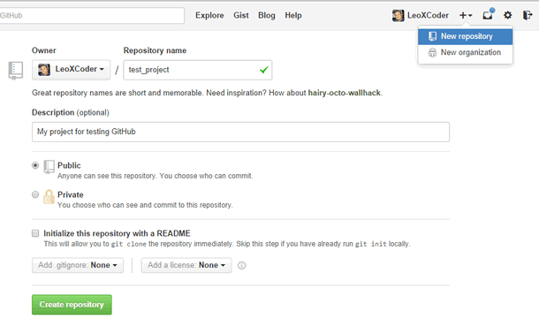

2. Инициализируем папку для Git репозитория. Это нужно сделать только один раз для каждого проекта.

git init

3. Связываем папку с удаленным репозиторием

git remote add origin https://github.com/LeoXCoder/test_project.git

4. Добавляем все новые и измененные файлы

git add .

5. Помечаем все новые и измененные файлы сообщением (**commit**)

git commit -m "message"

- вместо message вписываем сообщение, например *Initial Commit.* или *Bugfix.*

6. Закачиваем код на удаленный репозиторий

git push -u origin master

в таком виде используем только первый раз, потом используем команду без флагов

git push

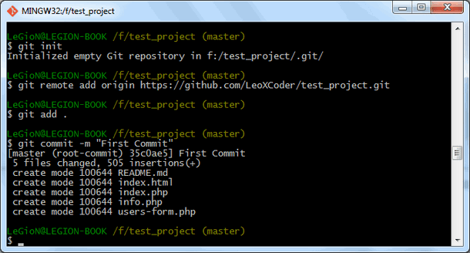

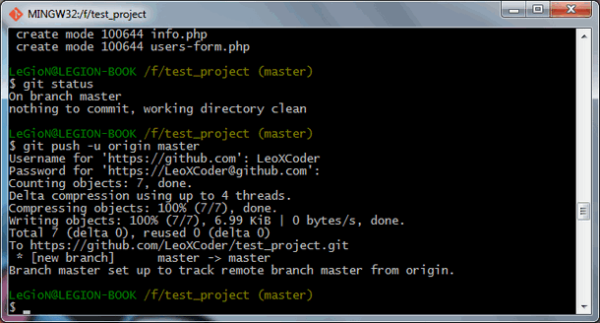

7. Можно посмотреть статус изменений, которые были сделаны.

git status

8. Для скачивания репозитория используется команда

git pull

Второй компьютер

Для использования репозитория на другом компьютере, используем следующие команды.

1. Клонирование репозитория

git clone https://github.com/LeoXCoder/test_project.git

В результате git скачает удаленный репозиторий в новую папку test-project

2. После каких-то изменений в коде, выполняем все те же команды

git add .

git commit -m "I changed the user module."

git push

Откат изменений

1. Полный откат до предыдущего коммита

git reset HEAD --hard

2. Сброс изменений в файле на версию коммита

git checkout <filename>

3. Откат до установленного тега, например v1

git checkout v1